**CÀI ĐẶT MEMCACHED ĐỂ TĂNG TỐC WORDPRESS**

Điều kiện yêu cầu: Nginx,Mariadb, PHP-FPM… đã được cài đặt và đang chạy wordpress, DNS đã phân giải domain sang IP, tắt SELinux.

**PHẦN 1: CÀI ĐẶT CẤU HÌNH CƠ BẢN MEMCACHED**

**B1: Cài đặt memcached**

- yum update #cài đặt repo epel cho linux

- [yum](https://www.server-world.info/en/command/html/yum.html) -y install memcached #cài đặt memcached cho linux Centos7

**B2: Cấu hình memcached:**

- nano /etc/sysconfig/memcached #Sửa lại file cấu hình của memcache giống các dòng dưới

PORT="11211" #Port chạy demon Memcached

USER="memcached" #User của demon Memcached

MAXCONN="1024" #số lượt giới hạn kết nối

CACHESIZE="64" #số MB mà memcached để dùng làm cached

OPTIONS="-l 127.0.0.1" #Lắng nghe service tại địa chỉ là localhost

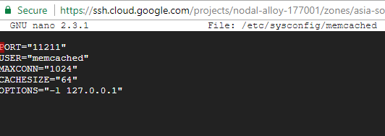

**B3: Bật tường lửa không chặn Memcached**

- firewall-cmd --add-port=11211/tcp --permanent

- firewall-cmd –reload

**B4: kích hoạt cho Memcached khởi động cùng Linux và start demon Memcached:**

- [systemctl](https://www.server-world.info/en/command/html/systemctl.html) start memcached #Start demon memcached để chạy

- [systemctl](https://www.server-world.info/en/command/html/systemctl.html) enable memcached #Enable demon memcached cùng khởi động khi Linux chạy.

**PHẦN 2: CÀI ĐẶT phpMemcachedAdmin**

**B1: Tải xuống và giải nén gói phpMemcachedAdmin vào thư mục chứa website (Nginx root document)**

- wget <https://github.com/elijaa/phpmemcachedadmin/archive/1.3.0.tar.gz> #tải gói phpMemcachedAdmin về theo đường link

- tar -xzvf 1.3.0.tar.gz #Giải nén file tar.gz tại thư mục hiện hành



- mv phpmemcachedadmin-1.3.0 /usr/share/nginx/ivan/wordpress/memcached #Di chuyển toàn bộ thư mục vừa giải nén về đường dẫn root đồng thời đổi tên thư mục lại là “memcached”



- Cấp quyền đọc ghi cho tất cả các file phpMemcachedAdmin và toàn quyền 777 cho file config

- chmod +r /usr/share/nginx/ivan/memcached/*

- chmod 777 /usr/share/nginx/ivan/memcached/Config/Memcached.php

**B2: Cấu hình Nginx để chạy phpMemcachedAdmin**

- nano /etc/nginx/conf.d/thieuco.paradiseio.com.conf #Sửa nội dung file cấu hình Vhost của Nginx

Thêm 1 block này vào file .conf đang chạy Vhost wordpress (Xem hình dưới phần tô vàng)

location ~ \memcached\.php$ {

include /etc/nginx/fastcgi_params;

fastcgi_pass 127.0.0.1:9000;

fastcgi_index index.php;

fastcgi_param SCRIPT_FILENAME /usr/share/nginx/ivan/wordpress/memcached$fastcgi_script_name;

}

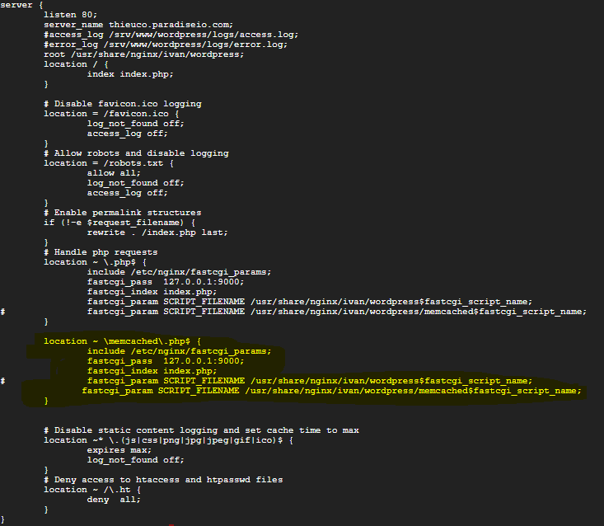

**B3:Restart Memcached, Nginx, Php-fpm, Mariadb và truy cập phpMemcachedAdmin**

- Service nginx restart; service memcached restart; service php-fpm restart; service mariadb restart

Truy cập vào giao diện đồ họa để quản lý memcached bằng phpMemcachedAdmin

<http://thieuco.paradiseio.com/memcached>

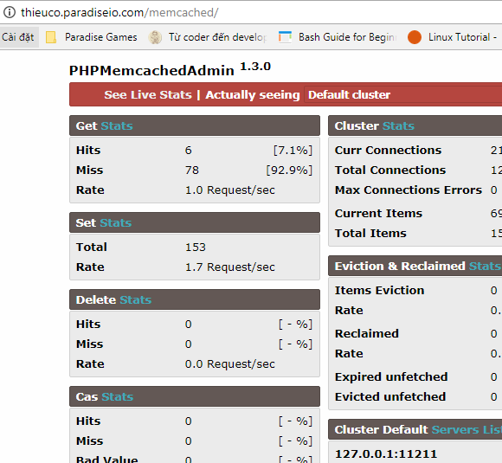

**PHẦN 3: CÀI ĐẶT VSFTPD trên CentOs7 dùng để upload plugin W3-TOTAL-CACHED cho Wordpress**

**B1: Cài đặt vsftpd và cấu hình user “ivan” để có thể upload/download dữ liệu lên website wordpress**

- [yum](https://www.server-world.info/en/command/html/yum.html) -y install vsftpd #cài đặt demon vsftpd

- nano /etc/vsftpd/vsftpd.conf #cấu hình vsftpd #sửa lại file cấu hình vsftpd như bên dưới:

anonymous_enable=NO #dòng 12

ascii_upload_enable=YES #dòng 82  
ascii_download_enable=YES #dong 83

chroot_local_user=YES #dòng 100  
chroot_list_enable=YES #dòng 101

chroot_list_file=/etc/vsftpd/chroot_list #dòng 103

ls_recurse_enable=YES #dòng 109

listen=YES #dòng 114

listen_ipv6=NO #dòng 123

local_root=public_html #Thêm ở cuối file

use_localtime=YES #Thêm ở cuối file

seccomp_sandbox=NO #Thêm ở cuối file

**B2: Thêm user ivan vào chroot_list để có quyền đăng nhập ftp download/upload**

- nano  /etc/vsftpd/chroot_list

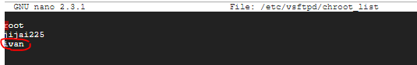

**B3: Chuyển home của user ivan về thư mục Root Document của Nginx**

- nano /etc/passwd

Sau đó sửa lại dòng user “ivan”, thay đổi home mặc định “/home/ivan” 🡪 “/usr/share/nginx/ivan” 🡪 save lại file

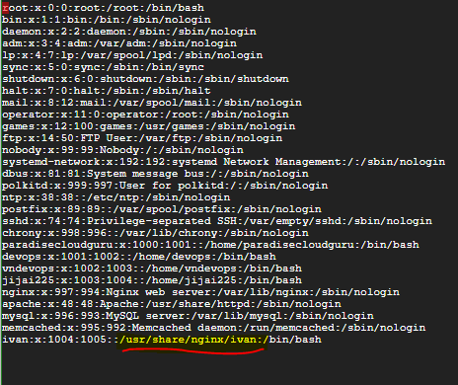

- Test thử user “ivan” có thể truy cập FTP:

<ftp://thieuco.paradiseio.com>

**B4: Tải plugin w3-total-cache trên internet về máy tính, giải nén ra thành thư mục.**

**B5: Tải chương trình FileZilla về cài đặt vào máy tính, đăng nhập để upload thư mục plugin w3-total-cached vào thư mục /wp-content/plugin website.**

User: ivan

Pass:123456

Host: thieuco.paradiseio.com

Port: 21

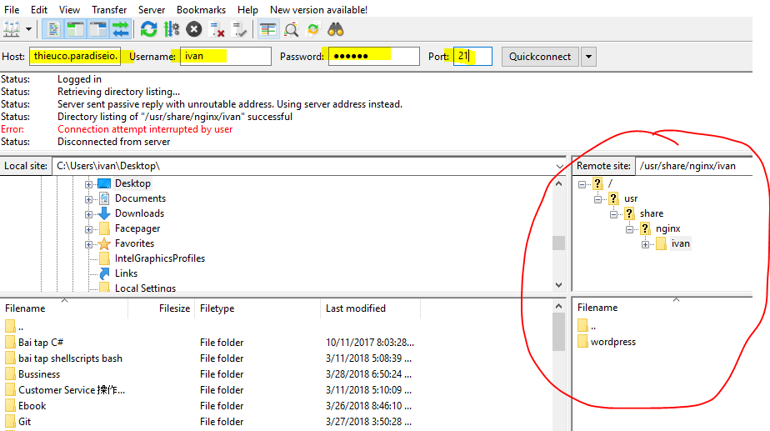

Tiến hành upload lên website wordpress bằng phần mềm FileZilla (FTP Client)

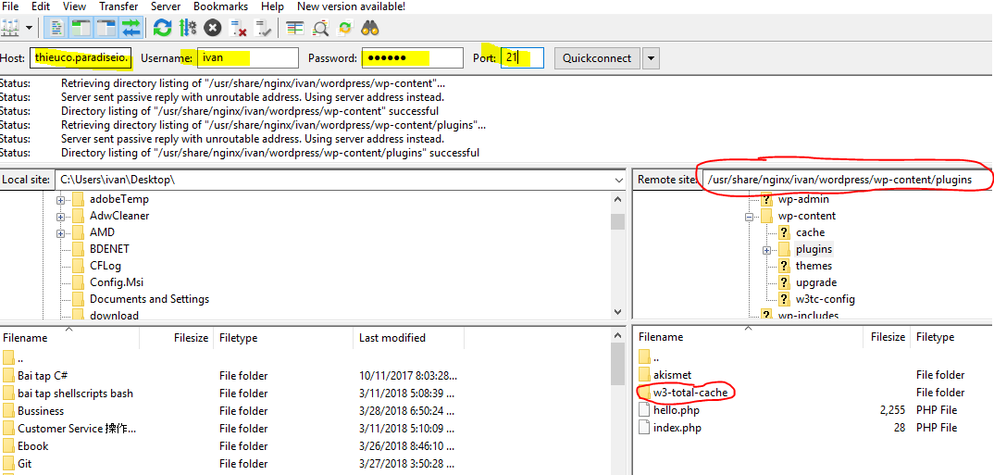

**PHẦN 4: Cấu hình plugin W3-Total-cache trong front-end Wordpress (giao diện quản trị web)**

**B1: Login vào website wordpress**

- <http://thieuco.paradiseio.com/wp-admin> (user/pass: admin/123456)

**-** Chọn plugin manage, active plugin “W3-total-cache”

- Chọn menu Performance – general setting

**Page cache,Minify, Database cache, Object cache: Tất cả chọn Enable, method là Memcached**

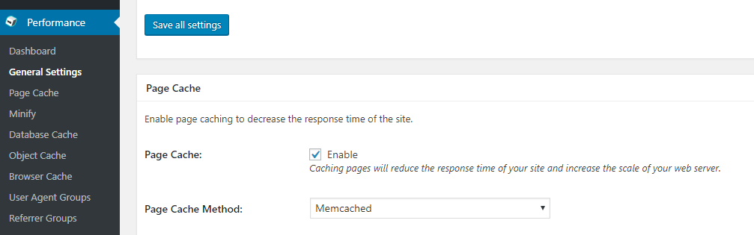

B2: Kiểm tra bằng phpMemcachedAdmin về tình trạng cache của trang wordpress

- <http://thieuco.paradiseio.com/memcached>

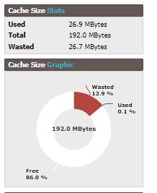

**Kết luận:** memcached kết hợp 1 plugin của wordpress, sẽ giúp trang website wordpress được cache lại, tăng tốc độ lướt website cho end-user. Ngoài ra, công cụ phpMemcachedAdmin sẽ giúp bạn theo dõi được tình trạng, con số phân tích, giao diện graphic trong quá trình memcached hoạt động cache trên website.